Δημιουργικές δραστηριότητες στη Γλώσσα
Εεεεκ Χανίων 2019-2020

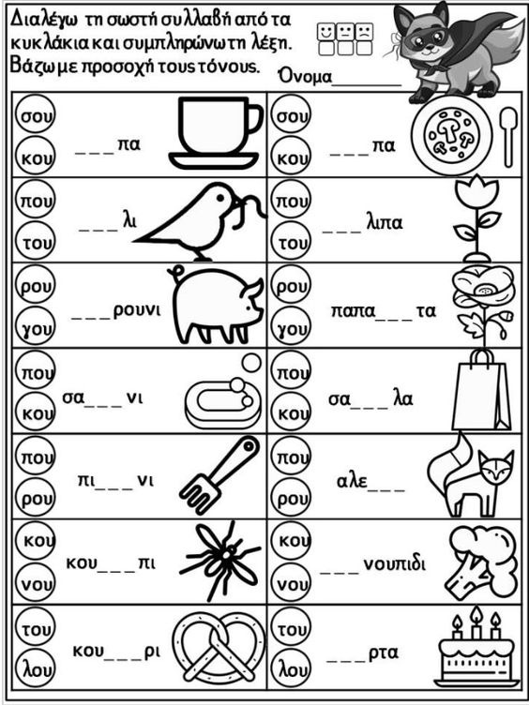
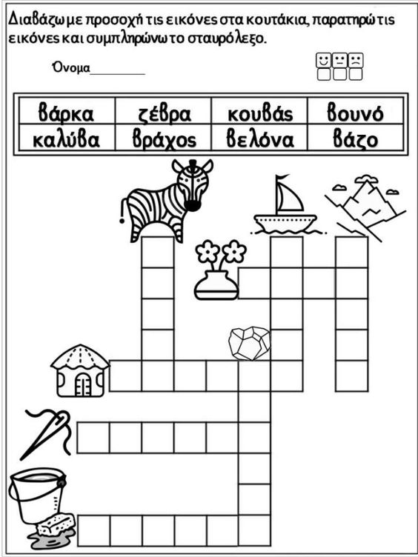
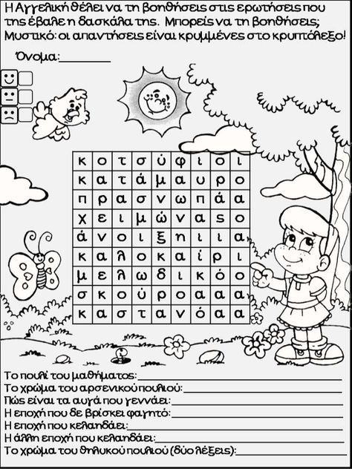

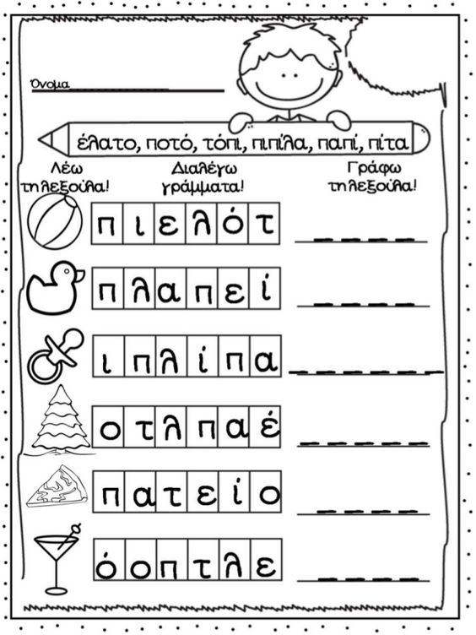
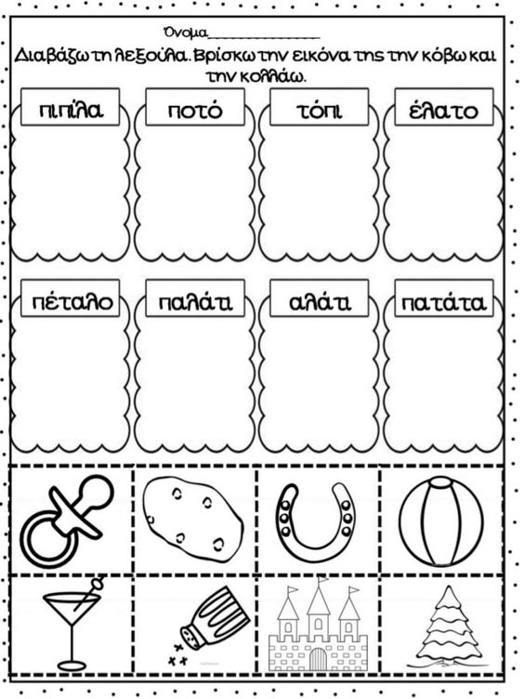

Αντιστοιχίζω τα επαγγέλματα με τις εικόνες
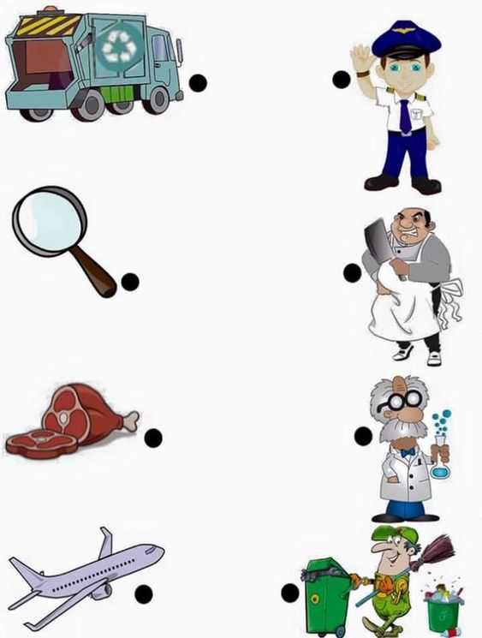

Γράφω τι βλέπω στις εικόνες και αντιστοιχίζω

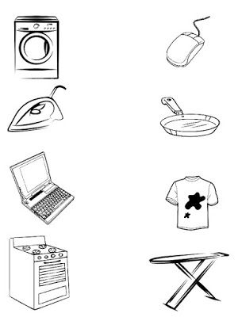

………………… ……………………

………………… ………………….

………………… ..……………….

………………… …………………

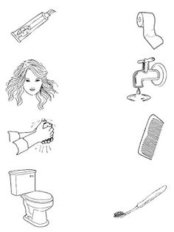
………………… ………………

…………………. ……………..

…………………… ………………

………………….. ……………….

Συνδέω το μικρό με το μεγάλο
